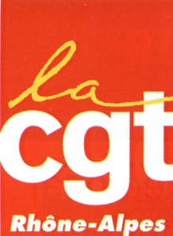

CONFERENCE REGIONALE
DES 8 et 9 décembre 2016

FICHE D'INSCRIPTION

Nom : ----------------------------------------- Prénom : --------------------------------

Syndicat : -------------------------------------------------------------------------------------------------

Fédération : ----------------------------------------------------------------------------------------------

Département : ------------------------------ UL : ----------------------------------------

Portable : -------------------------------------------------------------------------------------------------

Présent (e) le 8 décembre oui non
Prendra le repas de midi le 8 décembre oui non
Présent (e) au buffet dinatoire le 8 décembre oui non
Présent (e) le 9 décembre oui non
Prendra le repas de midi le 9 décembre oui non

Merci de retourner l'inscription et le règlement du mandat pour les deux jours (50 € par personne) avant le 25.11.2016

Au Comité Régional CGT Rhône-Alpes - 112 Rue Ney – 69003 LYON

Afin de facilité le bon déroulement de l'accueil, aucun règlement ne sera fait sur place.
Merci de votre compréhension.

